Personne : Ordre de modification de poste incomplet
Les demandes de modification de l'ordre de vente qui ne sont pas soumises apparaîtront dans les ordres de gestion comme une soumission d'ordre de modification en attente / modification incomplète.
Lorsque cela se produit, le PO avec le changement incomplet ne peut pas être fermé ni finalisé.
Pourquoi un statut d'ordre de modification incomplet se produit-il ? Si l'ordre de modification n'est pas soumis, il apparaîtra comme étant en attente de soumission, ou s'il y a eu une erreur, le changement ne peut pas être soumis.
Lors de la modification d'un mode d'ordre de changement (PO), si vous choisissez de ne pas continuer ou si vous obtenez une erreur et que vous ne savez pas quoi faire, vous devez supprimer le changement.
Dans Mes Requêtes, et vous voyez que le poste de poste a un statut « Ordre de modification en attente de soumission », cela signifie que l'ordre de modification n'a pas été soumis pour approbation.
Vous devez rééditer la PO pour soumettre la modification ou la supprimer. Voir ci-dessous.

- Sélectionnez Approvisionnement.
- Cliquez sur Demandes d'achat (Nouveauté).
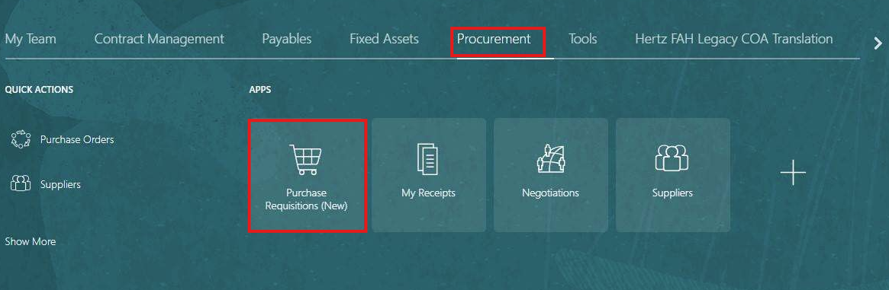

- Sélectionnez mes demandes.
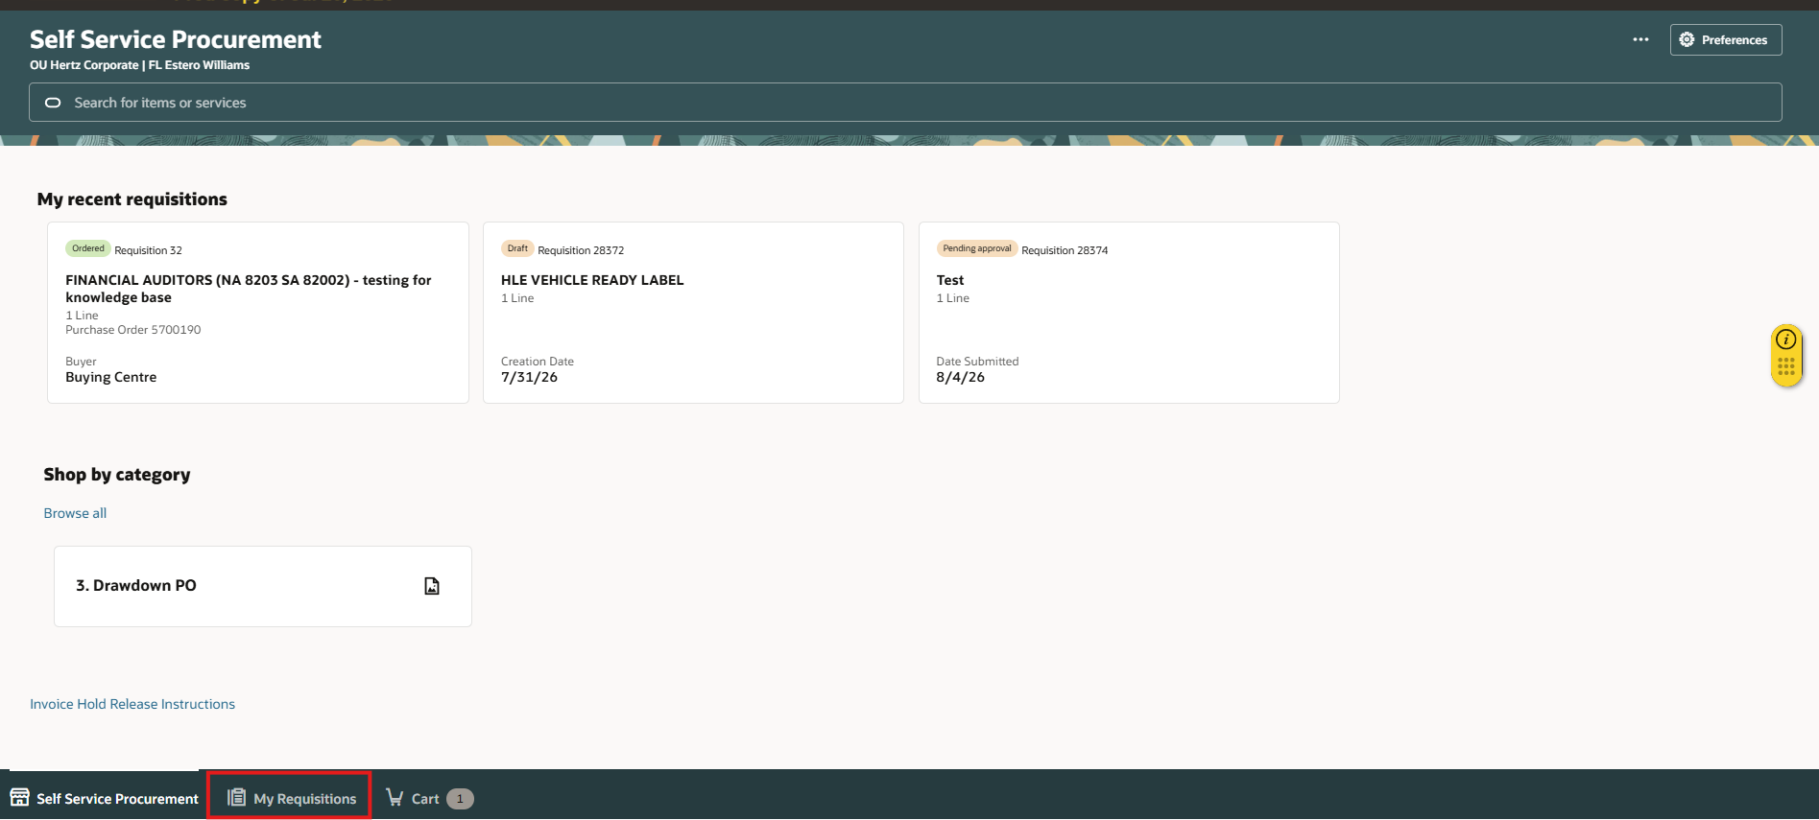

- Cherchez la demande dans la barre de recherche.
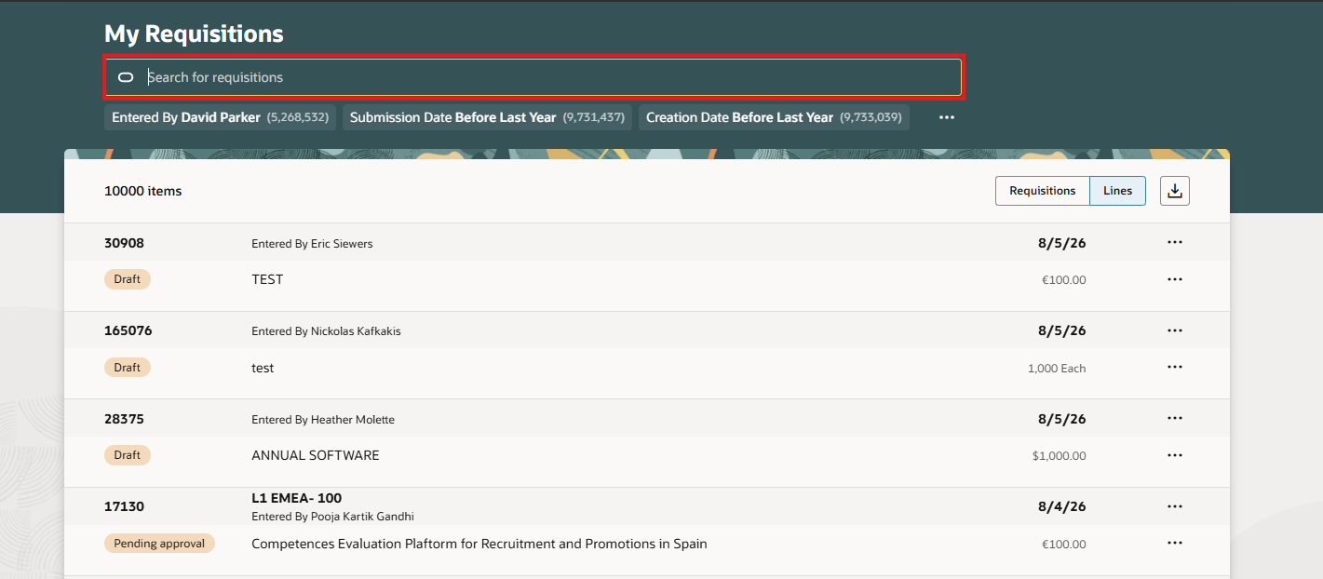

- Sélectionnez les ellipsis (trois points).

- Sélectionner Éditer.
Note : Vous pouvez voir le statut Incomplet comme Ordre de modification en attente de soumission.
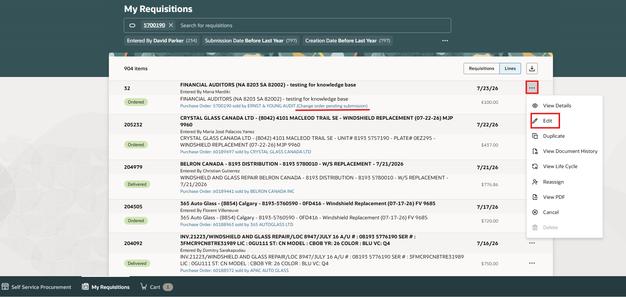

- Sélectionnez les ellipsis (3 points). Note : Si vous souhaitez soumettre la modification, sélectionnez valider cela et affichera toute erreur.
  - Si des erreurs corrigent, enregistrez, validez, soumettez
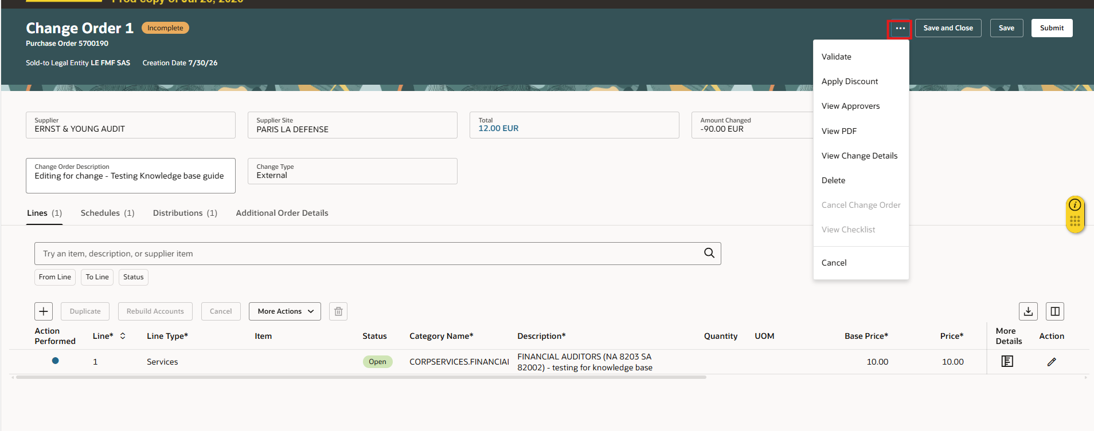

- Sélectionnez Supprimer.
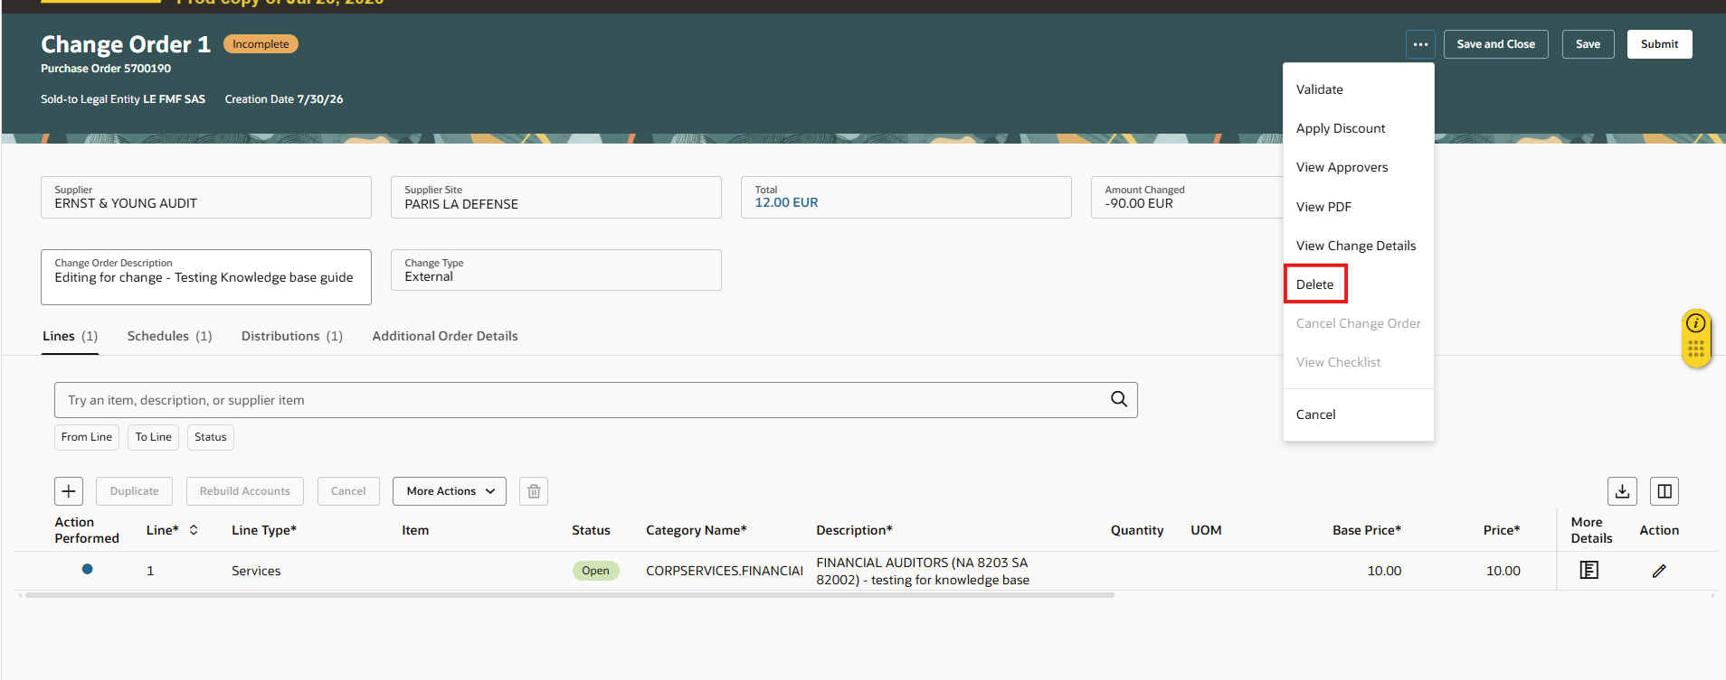
Une note d'alerte apparaîtra indiquant que l'ordre de modification sera supprimé, sélectionnez supprimer pour supprimer le changement incomplet.
​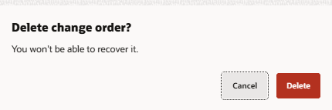​​

Cela complète le processus d'ordonnance de modification incomplète.

